Таблица 1.1 – Сведения о типах сущностей

|  |  |  |  |
| --- | --- | --- | --- |
| № | Имя сущности | Описание | Тип |
| 1 | Сеанс | Содержит описание сеансов | Слабый |
| 2 | Тип сеанса | Содержит перечень типов показа фильма | Сильный |
| 3 | Фильм | Содержит название фильмов | Сильный |
| 4 | Жанр | Содержит перечень жанров фильмов | Сильный |
| 5 | Актер | Содержит перечень актеров | Сильный |
| 6 | Режиссер | Содержит перечень режиссеров | Сильный |
| 7 | Билет | Содержит информацию о сеансах | Слабый |
| 8 | Способ оплаты | Содержит информацию о способах оплаты | Сильный |
| 9 | Зал | Содержит информацию о залах кинотеатра | Сильный |
| 10 | Место | Содержит информацию о местах кинотеатра | Слабый |
| 11 | Категория | Содержит информацию о всех разновидностях сидячих мест | Сильный |

Таблица 1.2 – Сведения о типах связей

|  |  |  |  |  |
| --- | --- | --- | --- | --- |
| № | Тип сущности | Тип связи | Тип сущности | Кардинальность |
| 1 | Сеансы | Бывают | Типы сеанса | M:1 |
| 2 | Сеансы | Бывают | залы | M:1 |
| 3 | Сеансы | Направляют | Билеты | 1:M |
| 5 | Сеансы | Показывают | фильмы | M:1 |
| 4 | Билеты | Определяют | Места | 1:M |
| 6 | Билеты | Бывают | Способы оплаты | M:N |
| 7 | Фильмы | Бывают | Жанра | M:N |
| 8 | Фильмы | Играют | Актеры | M:N |
| 9 | Фильмы | Снимают | Режиссеры | M:N |
| 10 | Категории | Оценивают | Билеты | M:1 |

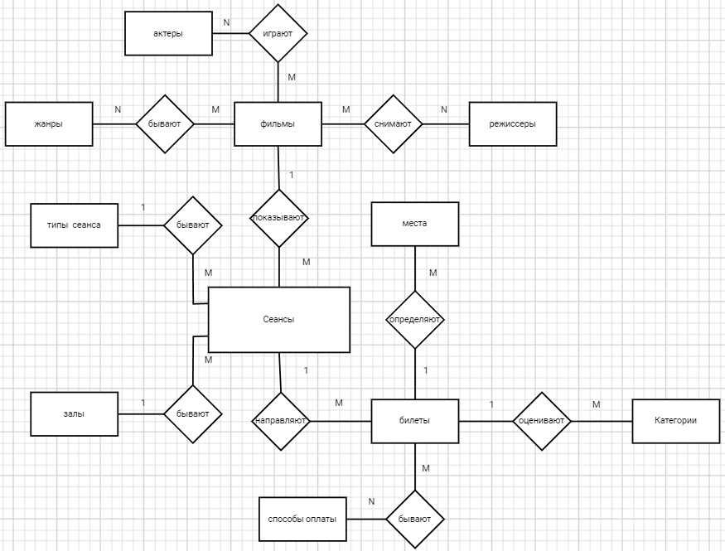

Таблица 1.3 – Атрибуты и домены атрибута

|  |  |  |  |
| --- | --- | --- | --- |
| № | Сущность | Атрибут сущности | Домен атрибута |
| 1 | Сеанс | ID сеанса | Числовой |
| ID типа сеанса | Числовой |
| ID зала | Числовой |
| ID фильма | Числовой |
| Дата | Дата |
| Время | Время |
| 2 | Типы сеанса | ID типа сеанса | Числовой |
| тип | Текстовый |
| 3 | Залы | ID зала | Числовой |
| Номер | Числовой |
| 4 | Фильм | ID жанра | Числовой |
| ID актера | Числовой |
| ID режиссера | Числовой |
| Название | Текстовый |
| Длительность | Время |
| 5 | Жанр | ID жанра | Числовой |
| Название жанра | Текстовый |
| Описание | Текстовый |
| 6 | Актер | ID актера | Числовой |
| ФИО | Текстовый |
| Возраст | Числовой |
| Фото | Фото |
| 7 | Режиссер | ID режиссера | Числовой |
| ФИО | Текстовый |
| Возраст | Числовой |
| Фото | Фото |
| 8 | Билет | ID билета | Числовой |
| ID сеанса | Числовой |
| ID места | Числовой |
| ID категории | Числовой |
| 9 | Способ оплаты | ID способа оплаты | Числовой |
| Название | Текстовый |
| 10 | Место | ID места | Числовой |
| ID билета | Числовой |
| Номер ряда | Числовой |
| Номер места | Числовой |
| 11 | Категория | ID категории | Числовой |
| Название | Текстовый |
| Цена | Числовой |